
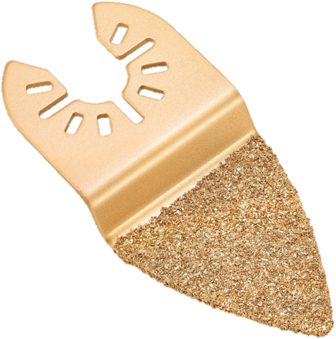
Hartmetall Schleiffinger
Produktbeschreibung
- Geeignet für künstlerische Arbeiten
- Multi-Fit Aufnahme für schnellen und einfachen Zubehörwechsel
- Für Grobschliff von Füllmasse, Fliesenkleber, Stein und Holz

Anwendung
• | Für Grobschliff von Füllmasse, Fliesenkleber, Stein und Holz

Technische Daten

Artikel-Nr. Produktbeschreibung |  | Blatt Größe | UVP zzgl. MwSt.
DT20751 | Multi-Tool Hartmetall Schleiffinger |  | 21,50

